

FOOD DELIVERY - NHÓM 36
ĐẶC TẢ YÊU CẦU ỨNG DỤNG
TP HỒ CHÍ MINH, THÁNG 10 NĂM 2025
MÔN LẬP TRÌNH CHO THIẾT BỊ DI ĐỘNG
Bộ môn Kỹ thuật phần mềm – Khoa Công nghệ thông tin – ĐH Công nghiệp TP. HCM

NỘI DUNG

1. GIỚI THIỆU CHUNG 4
1.1 Mục đích 4
1.2 Phạm vi 4
1.3 Các định nghĩa, thuật ngữ, từ viết tắt 5
1.4 Tài liệu tham khảo 5
2. MÔ TẢ TỔNG QUAN ỨNG DỤNG 6
2.1 Mô hình Use case 6
2.2 Danh sách các tác nhân và mô tả 6
2.3 Danh sách Use case và mô tả 6
2.4 Sơ đồ lớp (Class diagram) 9

3. ĐẶC TẢ CÁC YÊU CẦU CHỨC NĂNG (FUNCTIONAL) 10
3.1 UC001_Chọn nhà hàng 10
3.1.1 Mô tả use case UC001 10
3.1.2 Biểu đồ 11
3.2 UC002_ Xem thực đơn 12
3.2.1 Mô tả use case UC002 12
3.2.2 Biểu đồ 13
3.3 UC003_ Tùy chỉnh đơn hàng 14
3.3.1 Mô tả use case UC003 14
3.3.2 Biểu đồ 15
3.4 UC004_ Xem lịch sử đơn hàng 16
3.4.1 Mô tả use case UC004 16
3.4.2 Biểu đồ 17
3.5 UC005_ Áp dụng chương trình khuyến mãi 18
3.5.1 Mô tả use case UC005 18
3.5.2 Biểu đồ 18
3.6 UC006_ Thêm vào giỏ hàng 19
3.6.1 Mô tả use case UC006 19
3.6.2 Biểu đồ 19
3.7 UC007_ Thanh toán 20
3.7.1 Mô tả use case UC007 20
3.7.2 Biểu đồ 21
3.8 UC007_ Trò chuyện với tài xế 22
3.8.1 Mô tả use case UC007 22
3.8.2 Biểu đồ 23
3.9 UC009_ Đánh giá nhà hàng 24
3.9.1 Mô tả use case UC009 24
3.9.2 Biểu đồ 25
3.10 UC010_ Cập nhật thông tin cá nhân 26
3.10.1 Mô tả use case UC010 26
3.10.2 Biểu đồ 27
3.11 UC011_ Đổi mật khẩu 28
3.11.1 Mô tả use case UC011 28
3.10.2 Biểu đồ 29
3.12 UC012_ Tìm kiếm món ăn 30
3.12.1 Mô tả use case UC012 30
3.12.2 Biểu đồ 31
4. CÁC THÔNG TIN HỖ TRỢ KHÁC 31

GIỚI THIỆU CHUNG

Mục đích
Mục đích của tài liệu này là mô tả một cách đầy đủ và toàn diện các yêu cầu của ứng dụng di động “Mobile Food Delivery App” – một hệ thống cho phép người dùng đặt món ăn trực tuyến từ nhiều nhà hàng khác nhau, theo dõi đơn hàng và thanh toán tiện lợi qua thiết bị di động.
Tài liệu SRS này nhằm giúp làm rõ các chức năng chính của ứng dụng như: đăng ký/đăng nhập người dùng, tìm kiếm và xem thực đơn, thêm món vào giỏ hàng, thanh toán, quản lý đơn hàng, và đánh giá nhà hàng hoặc tài xế giao hàng. Ngoài ra, các yêu cầu phi chức năng như hiệu năng, bảo mật, khả năng mở rộng và trải nghiệm người dùng cũng được mô tả chi tiết để đảm bảo hệ thống vận hành ổn định và thân thiện.
Việc mô tả chi tiết các yêu cầu trong tài liệu này giúp xác định rõ các tác nhân tương tác với hệ thống (người dùng, nhà hàng, tài xế, quản trị viên), từ đó hỗ trợ cho quá trình thiết kế, lập trình, và kiểm thử được diễn ra hiệu quả hơn. Đồng thời, tài liệu còn đóng vai trò là cơ sở thống nhất giữa nhà phát triển, nhà quản lý dự án và khách hàng, đảm bảo mọi bên đều hiểu đúng và nhất quán về phạm vi cũng như mục tiêu của hệ thống.

Phạm vi
Ứng dụng Mobile Food Delivery App là một nền tảng đặt đồ ăn trực tuyến trên thiết bị di động, cho phép người dùng dễ dàng tìm kiếm, lựa chọn món ăn từ nhiều nhà hàng khác nhau, đặt hàng, thanh toán và theo dõi quá trình giao đồ ăn một cách thuận tiện và nhanh chóng. Ứng dụng hướng đến việc kết nối khách hàng, nhà hàng và tài xế giao hàng trong cùng một hệ thống, giúp tối ưu hóa trải nghiệm đặt món và giao nhận thực phẩm.
Ứng dụng phục vụ cho ba nhóm đối tượng chính:
- Khách hàng: người sử dụng ứng dụng để đặt món ăn, theo dõi đơn hàng và thanh toán.
- Nhà hàng: quản lý thực đơn, nhận đơn hàng, cập nhật trạng thái chế biến.
- Tài xế giao hàng: nhận và giao đơn hàng đến khách, cập nhật trạng thái giao hàng theo thời gian thực.
Về phạm vi chức năng, hệ thống bao gồm các hệ thống con sau:
- Hệ thống người dùng (Customer App): đăng ký, đăng nhập, tìm kiếm nhà hàng, chọn món ăn, đặt hàng, thanh toán và đánh giá.
- Hệ thống nhà hàng (Restaurant Management): quản lý thực đơn, nhận và xử lý đơn hàng, cập nhật trạng thái món ăn.
- Hệ thống tài xế (Delivery Management): nhận đơn giao, xác nhận giao hàng và theo dõi vị trí giao hàng.
- Hệ thống quản trị (Admin Panel): giám sát hoạt động, quản lý người dùng, nhà hàng, đơn hàng và xử lý các vấn đề phát sinh.
Tài liệu này được biên soạn dành cho các nhà phát triển phần mềm, nhà thiết kế hệ thống, người kiểm thử (tester) và nhà quản lý dự án, giúp họ hiểu rõ các yêu cầu, phạm vi và quy trình hoạt động của hệ thống, từ đó phát triển ứng dụng một cách chính xác và hiệu quả.

Các định nghĩa, thuật ngữ, từ viết tắt
STT | Thuật ngữ, từ viết tắt | Giải thich | Ghi chú
1 | NguoiDung | Là người dùng ứng dụng để đặt chuyến bay
2 | System | Đại diện cho ứng dụng
3 | Controller | Kiểm soát việc đưa dữ liệu giữa giao diện và server
4 | Database | Cơ sở dữ liệu chứa thông tin của ứng dụng
5 | Activity Diagram | Mô hình thể hiện luồng hoạt động của một use case
6 | Use Case | Chức năng của ứng dụng
7 | Sequence Diagram | Mô hình thể hiện cách các class giao tiếp với nhau trong một use case

Tài liệu tham khảo
STT | Tên tài liệu | Ghi chú

MÔ TẢ TỔNG QUAN ỨNG DỤNG

Mô hình Use case
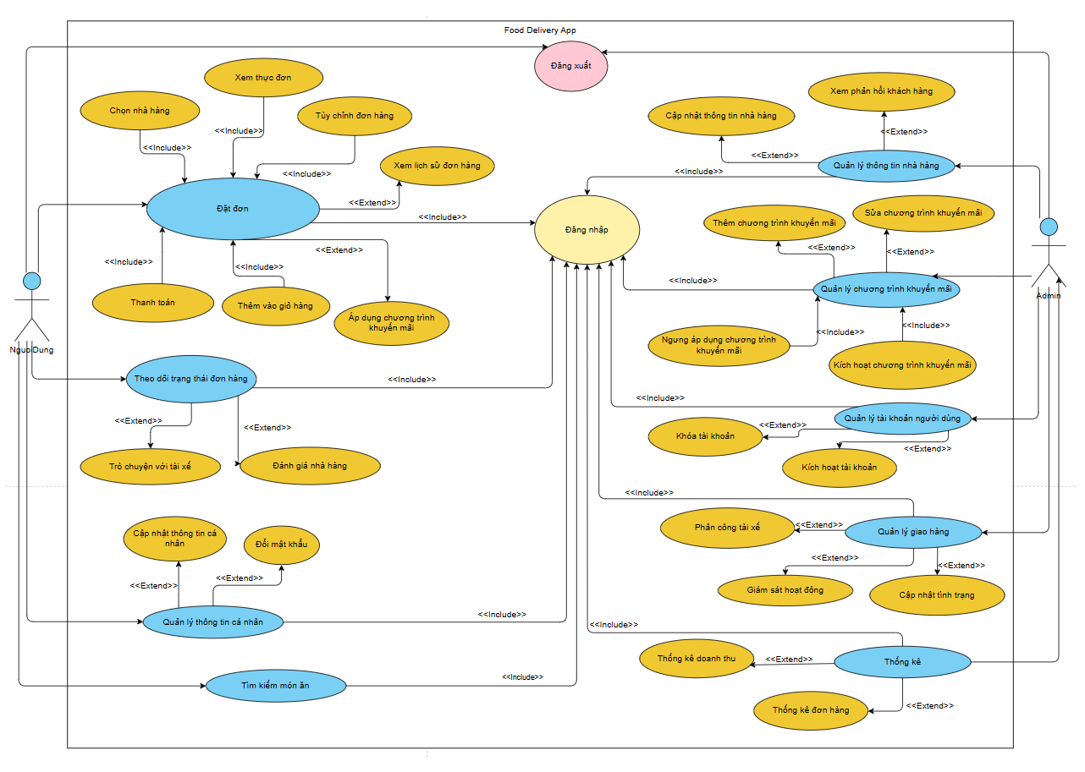

Danh sách các tác nhân và mô tả
Tác nhân | Mô tả tác nhân | Ghi chú
NguoiDung | Đặt món ăn trên ứng dụng
Admin | Quản lý hệ thống quản trị

Danh sách Use case và mô tả

ID | Tên Use case | Mô tả ngắn gọn Use case | Chức năng | Ghi chú
UC001 | Chọn nhà hàng | Người dùng duyệt danh sách các nhà hàng khả dụng để đặt món | Hiển thị danh sách nhà hàng theo khu vực, loại món, đánh giá
UC002 | Xem thực đơn | Người dùng xem danh sách món ăn của nhà hàng đã chọn | Hiển thị tên, giá, hình ảnh, mô tả và đánh giá món.
UC003 | Tùy chỉnh đơn hàng | Người dùng chọn kích cỡ, topping, độ cay hoặc ghi chú riêng cho món ăn | Cho phép cá nhân hóa món ăn trước khi thêm vào giỏ hàng
UC004 | Xem lịch sử đơn hàng | Người dùng xem lại danh sách các đơn hàng đã đặt trước đây | Hiển thị trạng thái, thời gian, chi tiết món và tổng tiền
UC005 | Áp dụng chương trình khuyến mãi | Người dùng nhập hoặc chọn mã giảm giá để áp dụng cho đơn hàng | Giảm giá theo phần trăm hoặc giá trị cụ thể
UC006 | Thêm vào giỏ hàng | Người dùng thêm món ăn đã chọn vào giỏ hàng | Tạo danh sách tạm thời trước khi thanh toán.
UC007 | Thanh toán | Người dùng xác nhận đơn hàng và thực hiện thanh toán | Hỗ trợ thanh toán online hoặc COD (khi nhận hàng).
UC008 | Trò chuyện với tài xế | Người dùng nhắn tin hoặc gọi cho tài xế giao hàng | Kết nối thời gian thực giữa khách và tài xế.
UC009 | Đánh giá nhà hàng | Người dùng chấm điểm và để lại nhận xét sau khi nhận món | Hiển thị điểm trung bình và phản hồi cho nhà hàng.
UC010 | Cập nhật thông tin cá nhân | Người dùng thay đổi tên, số điện thoại, địa chỉ, ảnh đại diện | Cập nhật dữ liệu cá nhân trong hồ sơ tài khoản.
UC011 | Đổi mật khẩu | Người dùng thay đổi mật khẩu đăng nhập tài khoản | Nhập mật khẩu cũ và xác nhận mật khẩu mới.
UC012 | Tìm kiếm món ăn | Người dùng nhập từ khóa để tìm món theo tên hoặc loại | Lọc và hiển thị kết quả theo thời gian thực.

Sơ đồ lớp (Class diagram)

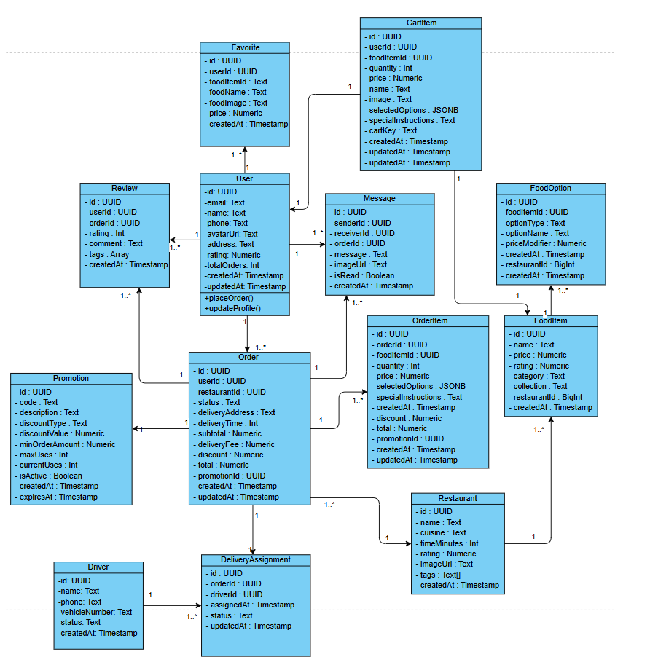

ĐẶC TẢ CÁC YÊU CẦU CHỨC NĂNG (FUNCTIONAL)

UC001_Chọn nhà hàng

Mô tả use case UC001
Use case: Chọn nhà hàng
Mục đích: | Cho phép người dùng tìm kiếm, lựa chọn nhà hàng và món ăn mong muốn, sau đó tiến hành đặt đơn hàng thông qua ứng dụng di động
Mô tả: | Người dùng sau khi đăng nhập vào ứng dụng có thể duyệt danh sách các nhà hàng và chọn nhà hàng
Tác nhân: | Người dùng
Điều kiện trước: | - Người dùng đã đăng nhập vào hệ thống.  - Có nhà hàng và món ăn khả dụng trong cơ sở dữ liệu.
Điều kiện sau: | - Hệ thống ghi nhận nhà hàng được chọn.  - Người dùng được chuyển sang Use Case UC002 – Xem thực đơn của nhà hàng đó.
Luồng sự kiện chính (Basic flows):
Người dùng | Hệ thống
1. Người dùng chọn chức năng “Chọn nhà hàng”.
 | 2. Hệ thống tải danh sách nhà hàng từ cơ sở dữ liệu.
3. Người dùng xem danh sách nhà hàng.
 | 4. Hệ thống hiển thị thông tin từng nhà hàng: tên, ảnh, loại món, thời gian giao hàng, điểm đánh giá.
5. Người dùng sử dụng tìm kiếm hoặc bộ lọc (nếu có).
 | 6. Hệ thống lọc danh sách theo tiêu chí (tên, khoảng cách, đánh giá…).
Luồng sự kiện thay thế (Alternate Flows):
 | 2.1. Hệ thống hiển thị thông báo Hiển thị thông báo “Hiện chưa có nhà hàng khả dụng”
 | 4.1 Hiển thị thông báo “Không tìm thấy nhà hàng phù hợp.”

Biểu đồ

Hình 1: Activity Diagram

Hình 2: Sequence Diagram

UC002_ Xem thực đơn

Mô tả use case UC002
Use case: Xem thực đơn
Mục đích: |  | Cho phép người dùng xem danh sách các món ăn của nhà hàng đã chọn.
Mô tả: |  | Người dùng thực hiện thao tác tương ứng trên ứng dụng di động để sử dụng chức năng này.
Tác nhân: |  | Người dùng
Điều kiện trước: |  | Người dùng đã đăng nhập vào hệ thống.
Điều kiện sau: |  | Hệ thống xử lý và hiển thị kết quả tương ứng
Luồng sự kiện chính (Basic flows):
Người dùng |  | Hệ thống
1. Người dùng chọn xem thực đơn
 |  | 2. Tải danh sách món ăn từ cơ sở dữ liệu theo mã nhà hàng.
3. Duyệt danh sách món ăn.
 |  | 4. Hiển thị thông tin từng món: tên, hình ảnh, giá, đánh giá, mô tả.
5. Chọn món để xem chi tiết.
 |  | 6. Hiển thị chi tiết món ăn.
Luồng sự kiện thay thế (Alternate Flows):
 | 2.1 Nếu nhà hàng chưa có món → hiển thị “Nhà hàng chưa cập nhật thực đơn.”
 | 5.1 Nếu mất kết nối → thông báo “Không thể tải dữ liệu, vui lòng thử lại.”

Biểu đồ

Hình 1: Activity Diagram

Hình 2: Sequence Diagram

3.3 UC003_ Tùy chỉnh đơn hàng

3.3.1 Mô tả use case UC003
Use case: Tùy chỉnh đơn hàng
Mục đích: | Cho phép người dùng tùy chỉnh món ăn trước khi đặt (size, topping, độ cay, ghi chú).
Mô tả: | Người dùng thực hiện thao tác tương ứng trên ứng dụng di động để sử dụng chức năng này.
Tác nhân: | Người dùng
Điều kiện trước: | Người dùng đã chọn món ăn hợp lệ.
Điều kiện sau: | Hệ thống lưu các tùy chọn vào thông tin món trong giỏ hàng.
Luồng sự kiện chính (Basic flows):
Người dùng | Hệ thống
1. Chọn món ăn.
 | 2. Hiển thị giao diện tùy chỉnh (size, topping, ghi chú).
3. Chọn các tùy chọn mong muốn.
 | 4. Tính lại giá món nếu có phụ thu.
5. Nhấn “Lưu” hoặc “Thêm vào giỏ hàng”.
 | 6. Lưu thông tin tùy chỉnh vào giỏ hàng.
Luồng sự kiện thay thế (Alternate Flows):
 | 3.1 Không chọn tùy chỉnh → hệ thống dùng mặc định.
 | 5.1 Nếu chưa chọn đủ thông tin → hiển thị “Vui lòng chọn đầy đủ tùy chọn.”

3.3.2 Biểu đồ

Hình 1: Activity Diagram

Hình 2: Sequence Diagram

3.4 UC004_ Xem lịch sử đơn hàng

3.4.1 Mô tả use case UC004
Use case: Xem lịch sử đơn hàng
Mục đích: | Cho phép người dùng xem lại các đơn hàng đã đặt trước đây.
Mô tả: | Người dùng truy cập phần “Lịch sử đơn hàng” để xem danh sách đơn đã đặt, gồm thông tin: mã đơn, ngày đặt, tổng tiền, trạng thái.
Tác nhân: | Người dùng
Điều kiện trước: | Người dùng đã đăng nhập vào hệ thống.
Điều kiện sau: | Danh sách đơn hàng hiển thị thành công.
Luồng sự kiện chính (Basic flows):
Người dùng | Hệ thống
1. Mở mục “Lịch sử đơn hàng”.
 | 2. Tải danh sách đơn hàng theo tài khoản.
3. Chọn đơn hàng cụ thể.
 | 4. Hiển thị chi tiết đơn: món, tổng tiền, trạng thái, thời gian.
Luồng sự kiện thay thế (Alternate Flows):
 | 2.1 Không có đơn nào → hiển thị “Bạn chưa có đơn hàng nào.”
 | 3.1 Nếu đơn đã bị xóa → hiển thị “Không thể xem chi tiết đơn này.”

3.4.2 Biểu đồ

Hình 1: Activity Diagram

Hình 2: Sequence Diagram

3.5 UC005_ Áp dụng chương trình khuyến mãi

3.5.1 Mô tả use case UC005
Use case: Áp dụng chương trình khuyến mãi
Mục đích: | Cho phép người dùng áp dụng mã giảm giá hoặc chương trình khuyến mãi cho đơn hàng.
Mô tả: | Trong bước thanh toán, người dùng có thể nhập mã khuyến mãi để được giảm giá.
Tác nhân: | Người dùng
Điều kiện trước: | Có chương trình khuyến mãi hợp lệ trong hệ thống.
Điều kiện sau: | Hệ thống áp dụng giảm giá thành công cho đơn hàng.
Luồng sự kiện chính (Basic flows):
Người dùng | Hệ thống
1. Chọn mã khuyến mãi muốn áp dụng
 | 2. Nếu hợp lệ, trừ phần giảm giá vào tổng tiền.
Luồng sự kiện thay thế (Alternate Flows):

3.5.2 Biểu đồ

Hình 1: Activity Diagram

Hình 2: Sequence Diagram

3.6 UC006_ Thêm vào giỏ hàng

3.6.1 Mô tả use case UC006
Use case: Thêm vào giỏ hàng
Mục đích: | Cho phép người dùng thêm món ăn vào giỏ hàng.
Mô tả: | Sau khi tùy chỉnh món ăn, người dùng nhấn “Thêm vào giỏ hàng” để lưu lại món đó.
Tác nhân: | Người dùng
Điều kiện trước: | Người dùng đã chọn và tùy chỉnh món.
Điều kiện sau: | Món được lưu vào giỏ hàng.
Luồng sự kiện chính (Basic flows):
Người dùng | Hệ thống
1. Nhấn “Thêm vào giỏ hàng”.
 | 2. Cập nhật tổng tiền tạm tính.
Luồng sự kiện thay thế (Alternate Flows):
 | 2.1 Nếu món đã có trong giỏ → tăng số lượng.

3.6.2 Biểu đồ

Hình 1: Activity Diagram

Hình 2: Sequence Diagram

3.7 UC007_ Thanh toán

3.7.1 Mô tả use case UC007
Use case: Thanh toán
Mục đích: | Cho phép người dùng thanh toán đơn hàng.
Mô tả: | Người dùng chọn phương thức thanh toán và xác nhận đơn hàng.
Tác nhân: | Người dùng
Điều kiện trước: | Giỏ hàng có món.  Kết nối mạng ổn định.
Điều kiện sau: | Đơn hàng được ghi nhận.  Trạng thái chuyển “Đang xử lý.”
Luồng sự kiện chính (Basic flows):
Người dùng | Hệ thống
1. Chọn “Thanh toán”.
 | 2. Hiển thị phương thức thanh toán.
3. Chọn COD hoặc online.
 | 4. Xử lý giao dịch.
5. Nhấn “Xác nhận”.
 | 6. Tạo đơn hàng mới và cập nhật trạng thái.
Luồng sự kiện thay thế (Alternate Flows):
 | 4.1 Thanh toán thất bại → thông báo “Thử lại.”
 | 6.1 Nếu không đủ số dư → thông báo “Thanh toán không thành công.”

3.7.2 Biểu đồ

Hình 1: Activity Diagram

Hình 2: Sequence Diagram

3.8 UC007_ Trò chuyện với tài xế

3.8.1 Mô tả use case UC007
Use case: Trò chuyện với tài xế
Mục đích: | Cho phép người dùng liên hệ tài xế.
Mô tả: | Trong quá trình giao hàng, người dùng có thể chat hoặc gọi tài xế để hỏi tình trạng.
Tác nhân: | Người dùng
Điều kiện trước: | Đơn hàng ở trạng thái “Đang giao”.
Điều kiện sau: | Cuộc trò chuyện được mở.
Luồng sự kiện chính (Basic flows):
Người dùng | Hệ thống
1. Mở đơn đang giao.
 | 2. Hiển thị nút “Liên hệ tài xế”.
3. Chọn “Chat” hoặc “Gọi”.
 | 4. Mở giao diện chat hoặc quay số.
Luồng sự kiện thay thế (Alternate Flows):
 | 3.1 Tài xế ngoại tuyến → thông báo “Không thể liên hệ.”

3.8.2 Biểu đồ

Hình 1: Activity Diagram

Hình 2: Sequence Diagram

3.9 UC009_ Đánh giá nhà hàng

3.9.1 Mô tả use case UC009
Use case: Đánh giá nhà hàng
Mục đích: | Cho phép người dùng đánh giá sau khi nhận món.
Mô tả: | Sau khi đơn hàng hoàn tất, người dùng để lại điểm và nhận xét cho nhà hàng.
Tác nhân: | Người dùng
Điều kiện trước: | Đơn hàng đã hoàn tất.
Điều kiện sau: | Đánh giá được lưu thành công.
Luồng sự kiện chính (Basic flows):
Người dùng | Hệ thống
1. Mở đơn hoàn tất.
 | 2. Hiển thị giao diện đánh giá.
3. Chọn số sao và nhập nhận xét.
 | 4. Lưu đánh giá vào hệ thống.
5. Nhấn “Gửi”.
 | 6. Hiển thị thông báo cảm ơn
Luồng sự kiện thay thế (Alternate Flows):
 | 3.1 Không nhập nhận xét → chỉ lưu số sao.

3.9.2 Biểu đồ

Hình 1: Activity Diagram

Hình 2: Sequence Diagram

3.10 UC010_ Cập nhật thông tin cá nhân

3.10.1 Mô tả use case UC010
Use case: Cập nhật thông tin cá nhân
Mục đích: | Cho phép người dùng chỉnh sửa thông tin cá nhân.
Mô tả: | Người dùng vào trang hồ sơ và cập nhật thông tin như tên, số điện thoại, địa chỉ.
Tác nhân: | Người dùng
Điều kiện trước: | Người dùng đã đăng nhập.
Điều kiện sau: | Dữ liệu mới được lưu.
Luồng sự kiện chính (Basic flows):
Người dùng | Hệ thống
1. Mở “Hồ sơ cá nhân”.
 | 2. Hiển thị thông tin hiện tại.
3. Chỉnh sửa dữ liệu.
 | 4. Kiểm tra hợp lệ.
5. Nhấn “Lưu”.
 | 6. Cập nhật thông tin vào cơ sở dữ liệu.
Luồng sự kiện thay thế (Alternate Flows):
 | 4.1 Nếu thiếu thông tin → hiển thị “Điền đầy đủ trước khi lưu.”

3.10.2 Biểu đồ

Hình 1: Activity Diagram

Hình 2: Sequence Diagram

3.11 UC011_ Đổi mật khẩu

3.11.1 Mô tả use case UC011
Use case: Đổi mật khẩu
Mục đích: | Cho phép người dùng đổi mật khẩu tài khoản.
Mô tả: | Người dùng nhập mật khẩu hiện tại, mật khẩu mới và xác nhận đổi.
Tác nhân: | Người dùng
Điều kiện trước: | Người dùng đã đăng nhập.
Điều kiện sau: | Mật khẩu mới được lưu.
Luồng sự kiện chính (Basic flows):
Người dùng | Hệ thống
1. Chọn “Đổi mật khẩu”.
 | 2. Hiển thị form đổi mật khẩu.
3. Nhập mật khẩu cũ và mới.
 | 4. Kiểm tra hợp lệ.
5. Nhấn “Lưu thay đổi”.
 | 6. Cập nhật mật khẩu mới.
Luồng sự kiện thay thế (Alternate Flows):
 | 4.1 Nếu sai mật khẩu cũ → thông báo lỗi.

3.10.2 Biểu đồ

Hình 1: Activity Diagram

Hình 2: Sequence Diagram

3.12 UC012_ Tìm kiếm món ăn

3.12.1 Mô tả use case UC012
Use case: Tìm kiếm món ăn
Mục đích: | Cho phép người dùng tìm món theo tên hoặc loại.
Mô tả: | Người dùng nhập từ khóa để lọc danh sách món ăn trên hệ thống.
Tác nhân: | Người dùng
Điều kiện trước: | Hệ thống có dữ liệu món ăn.
Điều kiện sau: | Hiển thị kết quả phù hợp.
Luồng sự kiện chính (Basic flows):
Người dùng | Hệ thống
1. 3. Nhập tên món vào thanh tìm kiếm và bấm nút search
 | 2. Tìm kiếm trong cơ sở dữ liệu.
 | 3. Hiển thị danh sách món phù hợp.
4. Xem kết quả.
Luồng sự kiện thay thế (Alternate Flows):
 | 3.1 Không tìm thấy → hiển thị “Không có kết quả phù hợp.”

3.12.2 Biểu đồ

Hình 1: Activity Diagram

Hình 2: Sequence Diagram

CÁC THÔNG TIN HỖ TRỢ KHÁC
<Các thông tin hỗ trợ có vai trò làm cho tài liệu đặc tả yêu cầu ứng dụng …>.

